AUSTRÁLIA - PRÍRODNÉ CELKY PRÁCA S ATLASOM
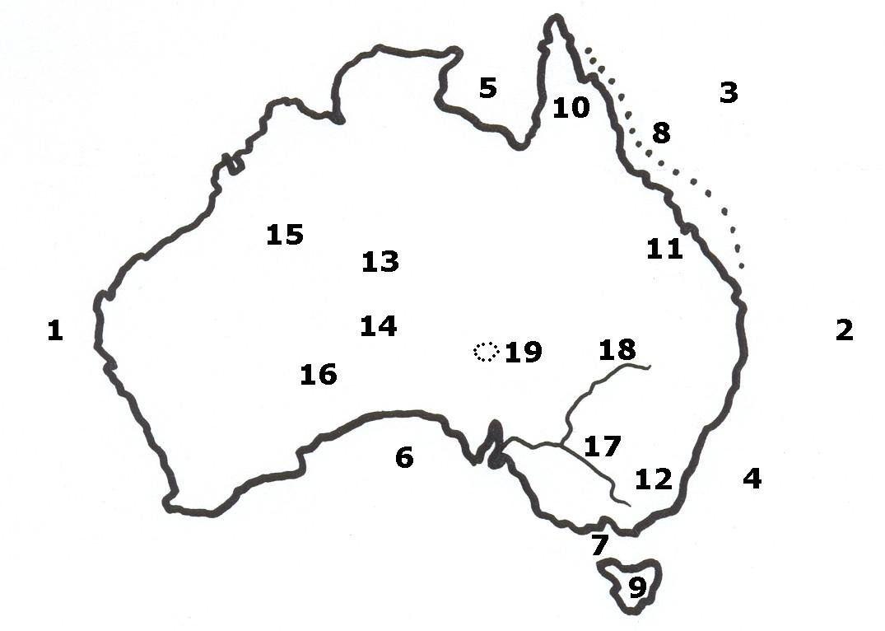

1. ................................................... oceán 10. ................................................... polostrov
2. ................................................... oceán 11. ................................................... vrchy
3. ................................................... more 12. ................................................... alpy
4. ................................................... more 13. ................................................... vrchy
5. ................................................... záliv 14. ................................................... vrchy
6. ................................................... záliv 15. ................................................... púšť
7. ................................................... prieliv 16. ................................................... púšť
8. ................................................... bariéra 17. ................................................... rieka
9. ................................................... 18. ................................................... rieka
19. ................................................... jazero

PL: AUSTRÁLIA - PRÍRODNÉ CELKY 9. ROČNÍK
ODPOVEDE:
- Indický oceán
- Tichý oceán
- Koralove more
- Tasmanovo more
- Karpentársky záliv
- Veľký austrálsky záliv
- Bassov prieliv
- Veľká útesová bariéra
- Tasmánia
- Yorský polostrov
- Veľké predelové vrchy
- Austrálske Alpy
- Macdonnellove vrchy
- Musgravove vrchy
- Veľká piesočná púšť
- Veľká Viktoriina púšť
- Murray
- Darling
- Eyrovo jazero

